Лабораторная работа №10
- Вывести имена, средние инициалы и фамилии всех однофамильцев.
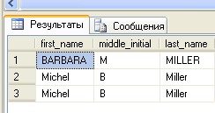
- Выбрать фамилии начальников тех отделов, которые имеют разветвленную структуру (т.е. тех начальников, у прямых подчиненных которых есть свои подчиненные).
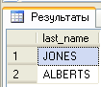
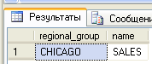
- Выбрать названия отдела, заключившего сделки на самую большую сумму, и города, в котором он находится.

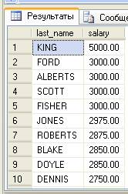
- Выбрать имена и зарплаты 10 самых высокооплачиваемых сотрудников фирмы (без учета комиссионных).

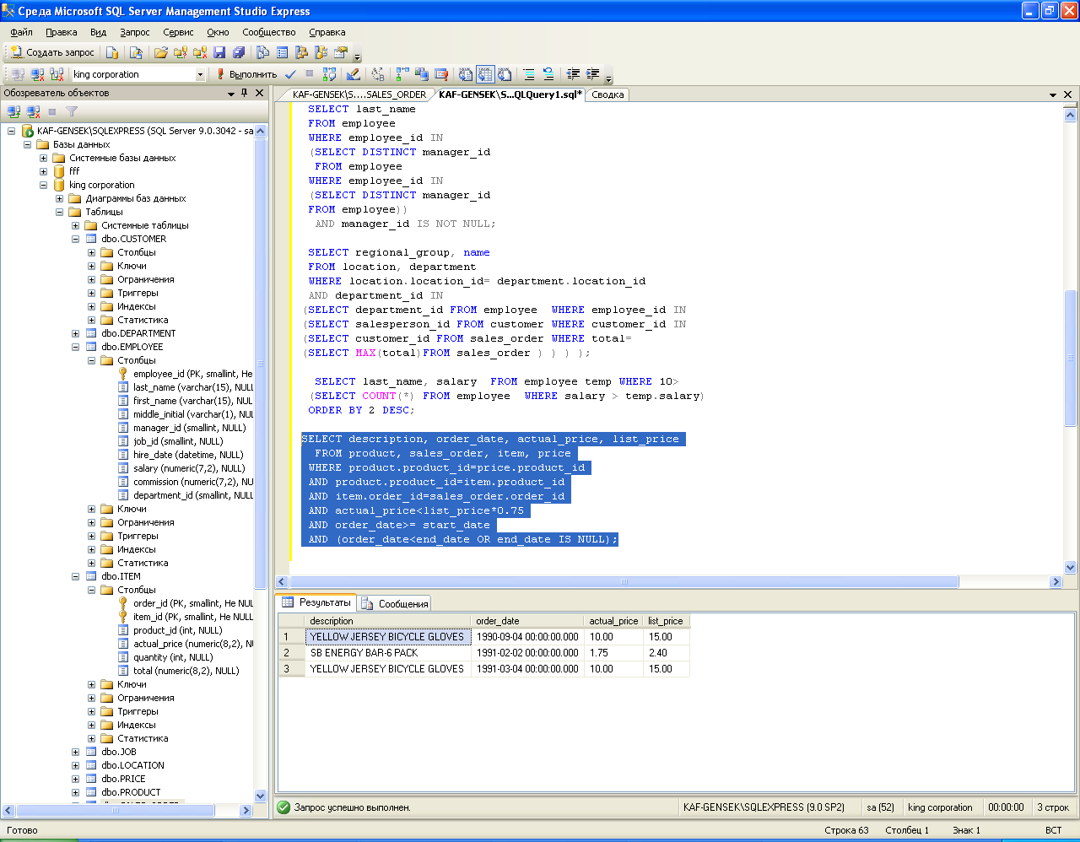
- Выбрать название товара, дату продажи, цену продажи для всех случаев, когда товары продавались ниже, чем за 75% их объявленной цены.

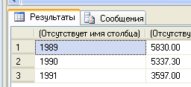
- Вывести таблицу распределения объема продаж товара DUNK BASKETBALL INDOOR по годам.

